Configuración Router 1 nombre del servidor y configuración de las redes del servidor que son:

G0/0

G0/1

S0/0/0

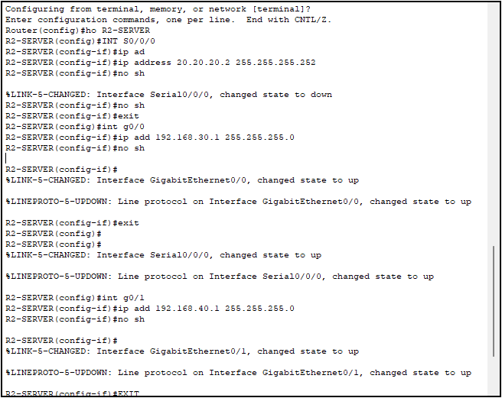

Configuración Router 2 nombre del servidor y configuración de las redes del servidor que son:

G0/0

G0/1

S0/0/0

Configuración servidor 1 Cibersax la Ip y default Gateway

Configuración servidor 2 FUAA la Ip y default Gateway

Configuración PC 0 la ip y el default Gateway

Configuración PC 1 la ip y el default Gateway

Configuración PC 2 la ip y el default Gateway

Configuración para que pida la contraseña al intentar acceder al router

Creación del mensaje de alerta, creación de los usuarios y además asegure la línea de consola de manera que se autentique con las bases de datos de usuarios

Configuración de contraseña en modo privilegiado, creación del mensaje de alerta, creación de los usuarios y además asegure la línea de consola de manera que se autentique con las bases de datos de usuarios

Configuración Router 1 ssh, crypto key con rsa a 1024 bits y vty

Configuración Router 2 ssh, crypto key con rsa a 1024 bits y vty

Comprobación del acceso remoto por SSH

Configuración de enrutamiento OSPF en el router 1

Configuración de enrutamiento OSPF en el router 2 y mensaje del proceso exitoso

Configuración autenticación OSPF router 1

Configuración autenticación OSPF router 1

Comprobación de las tablas de direccionamiento con OSPF

Configuración de las ACL Extendidas

Configuración de las ACL Estandar